关于政府采购相关问题的释义
- 政府采购的释义
政府采购是指“各级国家机关、事业单位和团体组织，使用财政性资金采购依法制定的集中采购目录以内的或者采购限额标准以上的货物、工程和服务的行为。”
- 政府采购制度的意义和作用
1．政府采购制度是一种由政府承办的社会事物,在社会经济生活中举足轻重。政府采购不仅是指具体的采购过程,而且它是指采购政策、采购程序、采购过程和采购管理的总称。在现代市场经济中,随着政府活动范围扩大,特别是对经济干预职能的增强,政府对社会商品和劳务的需求呈扩大趋势,政府采购占社会总采购的比重也在不断上升。
2.政府采购制度是落实政府重大政策目标的有效手段。其实质是政府支出的安排和使用行为,将政府采购政策与其他政策相结合,能够实现政府的各项重大政策目标。
（1）首先，其意义体现在政府对某些重点行业发展的直接支持和刺激。财政的调控方式,在收入方面主要是通过税收政策来体现的,在支出方面,则主要是通过政府采购来体现的。从宏观角度看，实施政府采购制度有利于强化政府的宏观调控。政府作为国内最大的单一消费者,政府采购的数量、品种和频率,对整个国民经济有着直接的影响。通过大量的政府采购,可以支持重点产业和高科技行业的迅速发展。
（2）其次，政府采购是政府弥补市场不足的手段之一。市场本身存在缺陷，其波动会直接影响产品的供求关系和价格变化,如果政府不采取必要的手段,就会损害生产者和消费者的利益。由于政府采购较私人采购具有价格相对较高、规模较大、货款支付有绝对保证等优势，政府这种有目的的、导向性的、示范性的采购,在一定程度上成为引导生产和消费的"指挥棒"。
3.政府采购制度是推动并实现政府消费行为市场化的重要途径，有利于政府廉政建设。从微观角度看，实施政府采购有利于加强财政支出管理，提高资金使用效率，有效发挥财政的监督作用。从廉政建设角度看，实施政府采购制度有利于使政府采购行为置于财政、供应商和社会公众等全方位监督的机制当中，在公开、公正、透明的环境中运行。
三、 什么是财政性资金
财政性资金是指纳入预算管理的资金，目前我校财务实行全口径预算，即学校财务处管理的资金全部属于财政性资金。
四、什么是政府集中采购目录和限额标准
属于中央预算的政府采购项目，集中采购目录和限额标准依据《中华人民共和国政府采购法》“集中采购目录由国务院确定并公布”。中央预算单位2015-2016年政府集中采购目录及标准如下：

中央预算单位2015-2016年
政府集中采购目录及标准
国办发〔2014〕53号
1、集中采购机构采购项目
以下项目必须按规定委托集中采购机构代理采购：
目录项目 | 适用范围 | 备 注
一、货物类
台式计算机 |  | 不包括图形工作站
便携式计算机 |  | 不包括移动工作站
计算机软件 |  | 指非定制的通用商业软件，不包括行业专用软件
服务器 |  | 10万元以下的系统集成项目除外
计算机网络设备 |  | 指网络交换机、网络路由器（单项或批量金额1000元以下的除外）、网络存储设备、网络安全产品。10万元以下的系统集成项目除外
复印机
视频会议系统及会议室音频系统 |  | 指视频会议多点控制器（MCU）、视频会议终端、视频会议系统管理平台、录播服务器、中控系统、会议室音频设备、信号处理设备、会议室视频显示设备、图像采集系统
多功能一体机
打印设备 |  | 指喷墨打印机、激光打印机、热式打印机。外交专用的外交文书打印设备、贴纸（签证、认证）打印机、护照打印机、护照加注及旅行证打印机除外，公安出入境制证设备及制证用打印机除外
传真机
扫描仪 |  | 包括平板式扫描仪、高速文档扫描仪、书刊扫描仪和胶片扫描仪。档案、工程专用的大幅面扫描仪除外，外交专用的护照照片扫描仪除外
投影仪
复印纸 | 京内单位
电视机 | 京内单位
打印用通用耗材 | 京内单位 | 指非原厂生产的兼容耗材
乘用车 |  | 指单价在5万元以上的轿车、越野车、商务车、皮卡，包含新能源汽车
客车 |  | 指单价在5万元以上的小型客车、大中型客车，包含新能源汽车
电梯 | 京内单位 | 指单价在10万元以上的电梯
空调机 |  | 指除中央空调（中央空调指冷水机组、溴化锂吸收式冷水机组、水源热泵机组等）以外的空调
办公家具 | 京内单位 | 指单项或批量金额在5万元以上的木制或木制为主、钢制或钢制为主的家具
二、工程类
限额内工程 | 京内单位 | 指中央国家机关各部门及其在京所属各级行政事业单位使用财政性资金投资预算在60万元至200万元之间的建设工程
装修工程 | 京内单位 | 指中央国家机关各部门及其在京所属各级行政事业单位使用财政性资金投资预算在60万元以上，与建筑物、构筑物新建、改建、扩建无关的单独的装修工程
拆除工程 | 京内单位 | 指中央国家机关各部门及其在京所属各级行政事业单位使用财政性资金投资预算在60万元以上，与建筑物、构筑物新建、改建、扩建无关的单独的拆除工程
修缮工程 | 京内单位 | 指中央国家机关各部门及其在京所属各级行政事业单位使用财政性资金投资预算在60万元以上，与建筑物、构筑物新建、改建、扩建无关的单独的修缮工程
三、服务类
车辆维修保养及加油服务 | 京内单位
机动车保险服务 |  | 京外中央预算单位可择优选择是否属地化采购
车辆租赁服务 |  | 京外中央预算单位可择优选择是否属地化采购
合同能源管理服务 |  | 中央预算单位与节能服务公司以合同形式约定节能目标，节能服务公司提供必要的服务，中央预算单位以节能效益支付节能服务公司投入及其合理利润的服务项目
印刷服务 | 京内单位 | 指单项或批量金额在5万元以上的本单位文印部门（含本单位下设的出版部门）不能承担的票据、证书、期刊、文件、公文用纸、资料汇编、信封等印刷业务，不包括海关业务单证印刷、车辆购置税完税证明印制、增值税专用发票印制、增值税普通发票印制、印花税票印制、航空运输电子客票行程单印制
会议服务 | 京内单位
工程造价咨询服务 | 京内单位
工程监理服务 | 京内单位 | 指对建设工程（包括建筑物和构筑物的新建、改建、扩建、装修、拆除、修缮）的监理
物业管理服务 | 京内单位 | 指单项或批量金额在50万元以上的本单位物业管理服务部门不能承担的，用于机关办公场所水电供应、设备运行、建筑物门窗保养维护、保洁、保安、绿化养护等项目
注：表中“适用范围”栏中未注明的，均适用所有中央预算单位。
2、分散采购限额标准
除集中采购机构采购项目和部门集中采购项目外，各部门自行采购单项或批量金额达到50万元以上的货物和服务的项目、60万元以上的工程项目应按《中华人民共和国政府采购法》和《中华人民共和国招标投标法》有关规定执行。
3、公开招标数额标准
政府采购货物或服务的项目，单项采购金额达到120万元以上的，必须采用公开招标方式。政府采购工程公开招标数额标准按照国务院有关规定执行。

五、中央预算单位政府采购计划的编制
根据《关于中央预算单位实施批量集中采购工作的通知》（财办库[2013]334号）、《财政部关于加强中央预算单位批量集中采购管理有关事项的通知》（财库[2014]120号）和《关于做好2015年中央预算单位政府采购计划和执行情况及信息统计编报工作的通知》（财政部财库〔2015〕34号）文件，中央预算单位要进一步树立“无预算不采购”的意识,依据政府采购预算编制采购计划。
各学院和二级单位每年年底向学校提交第二年度的采购预算及详细的采购计划，并在管理系统中输入需采购的具体项目的各类信息。由学校汇总,报教育部审核后,由财政部审批，最终审批通过后的预算计划不允许修改，学校将严格根据预算计划执行采购。
单台件≥10万人民币的设备还需提交论证报告。
年度执行中调整的政府采购预算,须报经财政部批复后,由中央主管预算单位组织在系统中录入相关预算金额,同时上传财政部批复文件的扫描件,单位根据录入的预算金额编制采购计划。各单位在编制采购计划时,不得将同一品目或者类别的货物、服务采购项目拆分为多个公开招标数额或采购限额标准以下的采购项目,规避公开招标和政府采购。
六、政府采购流程图

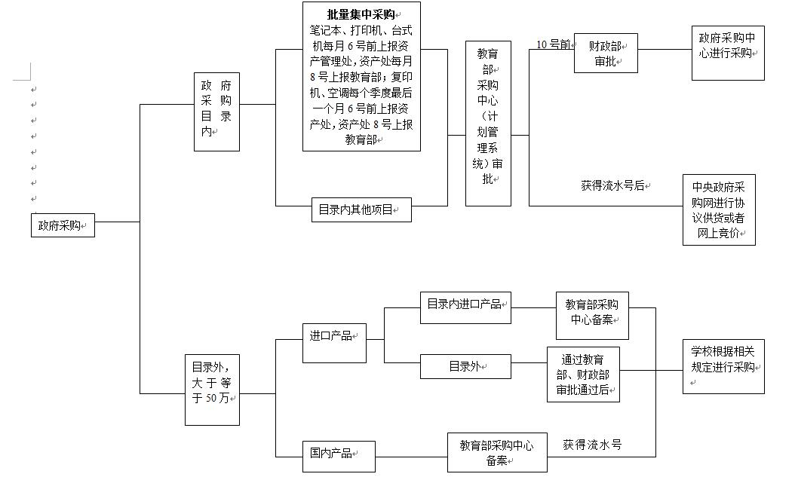

七、实施政府采购后，将对我校采购工作带来哪些新的变化和影响
1.采购周期变长。以批量集中采购电脑为例，需要提前一个月将需求配置通过资产管理处上报给中央政府采购中心，委托该中心执行采购计划，采购流程和时间相应增加。如不在部门编制预算清单范围之内，还需单独向财政部提交预算申请，待审批通过后才可提交，从而导致周期变长。因此，需要学校各部门必须提前做好年度部门采购计划和编制预算。
2.不能指定品牌。根据政府采购相关法律规定，凡执行政府采购政策的货物，均不能指定品牌和型号，只能从中央政府采购中心指定的基本参数配置进行选择，委托该中心根据规定进行采购。

对政府采购的疑问和在政府采购中碰到的问题，请联系资产管理处供应科纪磊鹏 联系电话67792465

